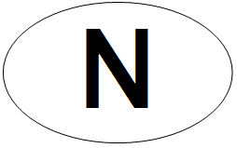 |  | 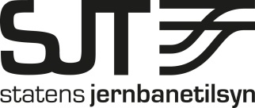
Skjema for registrering av godkjente kjøretøy
i samsvar med direktiv 2008/57/EF og gjeldende nasjonal lovgivning
Søknad om: Ny registrering ☐ Endring ☐ Tilbakekalling ☐
OPPLYSNINGER OM KJØRETØYET
1. Nummer
1.1 Europeisk kjøretøynummer
1.2 Nummer som tidligere er tildelt kjøretøyet:
2. EØS-stat hvor det søkes om registrering og nasjonal sikkerhetsmyndighet som har godkjent kjøretøyet
2.1 EØS-stat: Norge
2.2 Nasjonal sikkerhetsmyndighet: Statens jernbanetilsyn
3. Byggeår:
4. EF-henvisning
4.1 Dato for erklæringen:
4.2 EF-henvisning:
4.3 Navn på utstedende organ:
4.4 Organisasjonsnummer:
Organisasjonens adresse
4.5 Gate og nummer:
4.6 Sted:
4.7 Landskode: 4.8 Postnummer:
5. Henvisning til det europeiske registeret over godkjente typer kjøretøy:
5a Serie:
6. Begrensninger
6.1 Begrensninger (kode):
6.2 Begrensninger (tekst):

OPPLYSNIGER OM ENHETENE SOM ER ANSVARLIGE FOR KJØRETØYET
7. Eier
7.1 Organisasjonens navn:
7.2 Organisasjonsnummer:
Organisasjonens adresse
7.3 Gate og nummer:
7.4 Sted:
7.5 Landskode: 7.6 Postnummer:
8. Innehaver
8.1 Organisasjonens navn:
8.2 Organisasjonsnummer:
Organisasjonens adresse
8.3 Gate og nummer:
8.4 Sted:
8.5 Landskode: 8.6 Postnummer:
8.7 Innehavermerking (VKM):
DRIFTSOPPLYSNINGER
9. Enhet ansvarlig for vedlikehold
9.1 Organisasjonens navn:
9.2 Organisasjonsnummer:
Organisasjonens adresse
9.3 Gate og nummer:
9.4 Sted:
9.5 Landskode: 9.6 Postnummer:
9.7 E-postadresse:
10. Tilbakekalling
10.1 Tilbakekallingsmåte (kode):
10.2 Dato:
11. EØS-stater hvor kjøretøyet allerede er godkjent:
IDENTIFIKASJON AV ENHETEN SOM SØKER OM REGISTRERING:
Dato: Ansvarlig saksbehandlers navn og underskrift:

Skal ikke fylles ut ved første gangs registrering av kjøretøyet.

